Sind Sportler und Material am Limit?
14. Oktober 2014

Kontakt Fachpresse
Ursula Keil
High Performance Polymers
Telefon +49 2365-49-9878
Telefax +49 2365-49-809878
ursula.keil@evonik.com

VESTAMID® und DAIAMID® für die nächste Sportschuhgeneration

Kann ein Mensch 100 Meter in 9,29 Sekunden laufen? Oder sind doch 9,48 Sekunden das theoretische Limit? Während sich Wissenschaftler darüber streiten, versuchen die schnellsten Männer der Welt den derzeitigen Weltrekord von Usain Bolt von 9,58 Sekunden zu schlagen. Neben ihrer persönlichen Leistungsfähigkeit ist dabei das wichtigste Sportgerät der Schuh, z.B. der von ASICS Corporation (Kobe, Japan) angebotene Spike Schuh (SONICSPRINT ELITE), der in seiner Sohle das Polyamid 12 Elastomer DAIAMID® von Daicel-Evonik enthält.

Bewegung und Geschwindigkeit sind für die Materialforscher und Schuhentwickler eine Herausforderung. Sie arbeiten daher seit Jahren eng zusammen, um neueste wissenschaftliche Erkenntnisse in die ideale Passform umzusetzen. Namhafte Sporthersteller setzten in der Vergangenheit bei vielen Sportschuhsohlenentwicklungen auf die wegen ihrer geringen Dichte von nahezu 1g/cm³ sehr leichten Polyamide 12-Formmassen VESTAMID® von Evonik Industries, Essen, und DAIAMID® des Joint-Ventures Daicel-Evonik (Tokyo, Japan).

Rückgewinnung von Energie
Das geringe Gewicht eines Sportschuhs ist besonders wichtig, um das komplexe Zusammenspiel von Muskeln, Knochen und Bändern im Fuß optimal zu unterstützen. Auch sollte die eingeflossene Energie möglichst vollständig über eine Federwirkung an den Träger zurückgeben werden. Dies gelingt über die Eigenschaften der Sohle. Klaus Hülsmann, Key Account Manager bei Evonik für den Bereich Sport, ist sich sicher: „Bei der Entwicklung von neuen Polymeren für den Sportsektor ist es wichtig, den Bedürfnisses eines sich schnell wandelnden Marktes gerecht zu werden. Daher entwickeln wir mit unseren Partnern gezielt maßgeschneiderte Polyamide und Kunststoffsysteme für die jeweilige Disziplin.“

Die VESTAMID® und DAIAMID® Typen aus der Polyamid 12-Familie sind steif, gleichzeitig jedoch so rückstellfähig, dass sie die beim Verformen aufgenommene Energie zum großen Teil beim Entspannen als Impuls wieder abgeben. Aufgrund der guten mechanischen Stabilität der Materialien kann durch konstruktive Maßnahmen weiter Gewicht eingespart werden, etwa dadurch, dass Sohlen nicht vollflächig ausgeführt sind oder – wie bei der Sohle des ASICS Sprintschuhs – durch eine überlegene Verstärkungstechnik. „Die dadurch erzeugte Kombination aus Steifheit und Flexibilität verleiht dem Schuh die für Sprints am Startblock benötigte Explosivität“, erklärt Hiroaki Arita, Forschungsleiter und Leiter des Technikums bei Daicel-Evonik.

VESTAMID® und DAIAMID® sind in unterschiedlichen Farben brillant einzufärben, laserverschweißbar und - mit entsprechender Ausrüstung -laserbeschriftbar. Sie werden eingesetzt vom Skistiefel über den Laufschuh bis zum Fußballschuh und können dabei Metallinserts für Clipverbindungen, z.B. für Metallstollen, sicher aufnehmen.

„Angewachsene“ Gumminoppen
Daicel-Evonik ist eine weitere Entwicklung gelungen: Die Sohle R-COMPO® ist ein Verbund aus Polyamid 12 und Gumminoppen mit einem ausgewogenen Verhältnis von exzellenter Griffigkeit und geringem Abrieb. Bei ihrer Entwicklung spielte die patentierte Kunststoff-Kautschuk-Verbundtechnologie eine wichtige Rolle. Dieser Prozess verbindet Polyamid und Gummi ohne zusätzlichen Haftvermittler so fest miteinander, dass beim Versuch, die Bindung zu zerstören, eher die Sohle bricht als die Bindungsstelle. New Balance, Japan, verwendet sie bereits in verschiedenen Laufschuhmodellen.

Entwicklung von Konstruktion und Material
Evonik unterstützt Kunden nicht nur durch seine Materialentwicklung, sondern auch bei der konstruktiven Entwicklung durch CAD und Form-Füll-Simulationen. Bei der Materialentwicklung setzt das Unternehmen zunehmend auch auf biobasierte Formmassen VESTAMID® Terra, die eine niedrigere CO₂-Bilanz aufweisen als erdölbasierte Polyamide. Sie können genau wie die herkömmlichen Formmassen in ihren Eigenschaften maßgeschneidert von hart bis weich auf zukünftige Sohlenentwicklungen eingestellt werden.

Bildunterschriften:

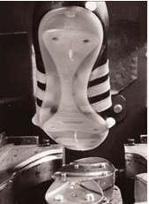
- Vor 50 Jahren wurden die ersten Tonnen VESTAMID® ausgeliefert und setzten den Startschuss für die Entwicklung der Polyamid 12-Sportschuhsohlen. Foto: Evonik-Archiv, 1973

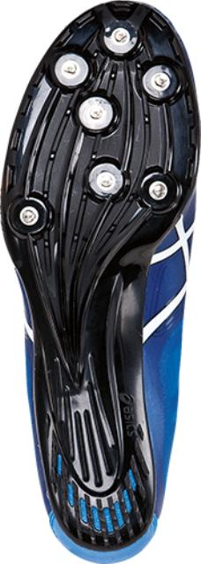
- Der ASICS SONICSPRINT ELITE(G402Y) ist ein superleichter Spike Schuh mit einer glasfaserverstärkten Sohle aus DAIAMID®, die dem Schuh die für Sprints am Startblock benötigte Explosivität verleiht.

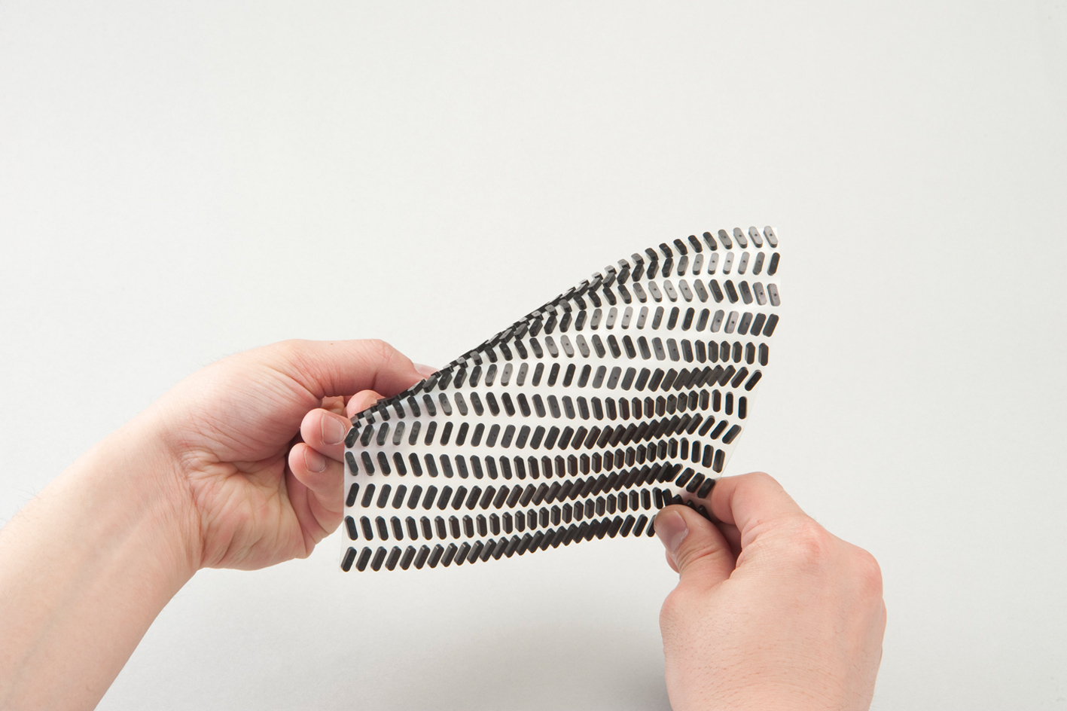
- Die Sohle R-COMPO® von Daicel-Evonik enthält Gumminoppen für eine gute Griffigkeit in einem stoffschlüssigen Verbund mit der Polyamid 12-Sohle.

Über Evonik
Evonik, der kreative Industriekonzern aus Deutschland, ist eines der weltweit führenden Unternehmen der Spezialchemie. Profitables Wachstum und eine nachhaltige Steigerung des Unternehmenswertes stehen im Mittelpunkt der Unternehmensstrategie. Die Aktivitäten des Konzerns sind auf die wichtigen Megatrends Gesundheit, Ernährung, Ressourceneffizienz sowie Globalisierung konzentriert. Evonik profitiert besonders von seiner Innovationskraft und seinen integrierten Technologieplattformen.

Evonik ist in mehr als 100 Ländern der Welt aktiv. Über 33.500 Mitarbeiter erwirtschafteten im Geschäftsjahr 2013 einen Umsatz von rund 12,7 Milliarden € und ein operatives Ergebnis (bereinigtes EBITDA) von rund 2,0 Milliarden €.

Über ASICS
ASICS Corporation ist führend im Design und in der Herstellung von Laufschuhen und anderen Sportschuhen, Sportkleidung und Sport-Accessoires. Der Konzernname ASICS steht für „Anima Sana in Corpore Sano“, was „Ein gesunder Geist in einem gesunden Körper“ bedeutet. Und das ist das grundlegende Fundament, auf dem unsere Marke heute noch steht. Das Unternehmen wurde vor mehr als 60 Jahren von Kihachiro Onitsuka gegründet. Weitere Informationen finden Sie unter www.asics.com.

Rechtlicher Hinweis
Soweit wir in dieser Pressemitteilung Prognosen oder Erwartungen äußern oder unsere Aussagen die Zukunft betreffen, können diese Prognosen oder Erwartungen der Aussagen mit bekannten oder unbekannten Risiken und Ungewissheit verbunden sein. Die tatsächlichen Ergebnisse oder Entwicklungen können je nach Veränderung der Rahmenbedingungen abweichen. Weder Evonik Industries AG noch mit ihr verbundene Unternehmen übernehmen eine Verpflichtung, in dieser Mitteilung enthaltene Prognosen, Erwartungen oder Aussagen zu aktualisieren.

